Escuela Superior de Computo

Instituto Politécnico Nacional

Practica 4

Barajeo

Arturo Avila Lopez

Algoritmos Genéticos

3CM5

**Introducción:**

En la siguiente practica desarrollamos la selección por Barajeo, creando una población de 16 individuos seleccionando 16 padres, cruzándolos y mutándolos respectivamente, esto por 10, 30, 50 y 100 generaciones. Mostrando los máximos y mínimos individuos de cada generación a partir de un histograma y mostrando sus respectivas tablas en archivos .txt

**Desarrollo:**

Las siguientes imágenes muestran el histograma y una de las partes del archivo que esta genera a la hora de trabajar con 10 generaciones

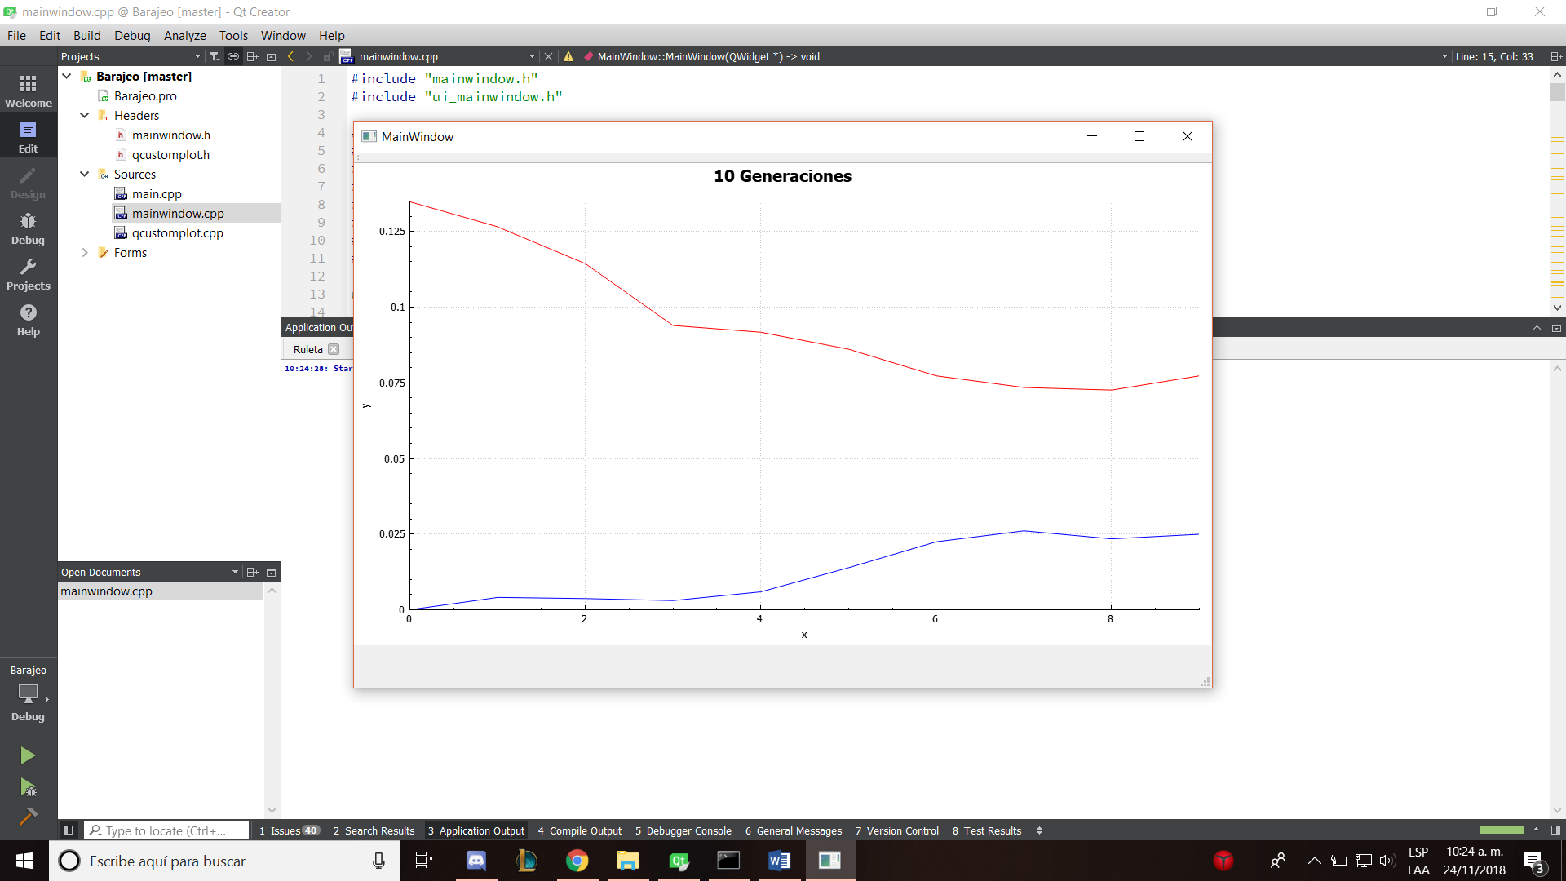

Se nota una mayor tendencia a converger a diferencia del método por ruleta.

Para el caso de 100 generaciones la gráfica fue la siguiente

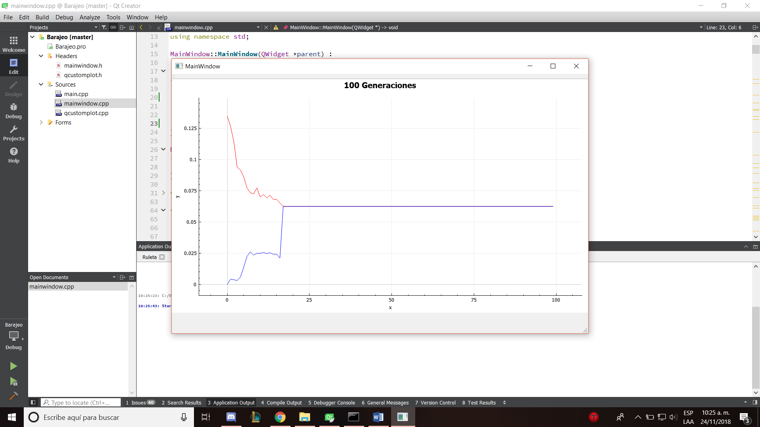

Al aumentar a 100 generaciones observamos que entre las generaciones 15 y 20 convergieron, y a partir de ahí siguió constante.

Por ultimo el como guardamos cada tabla para cada primera y ultima generación de los 3 ejemplos

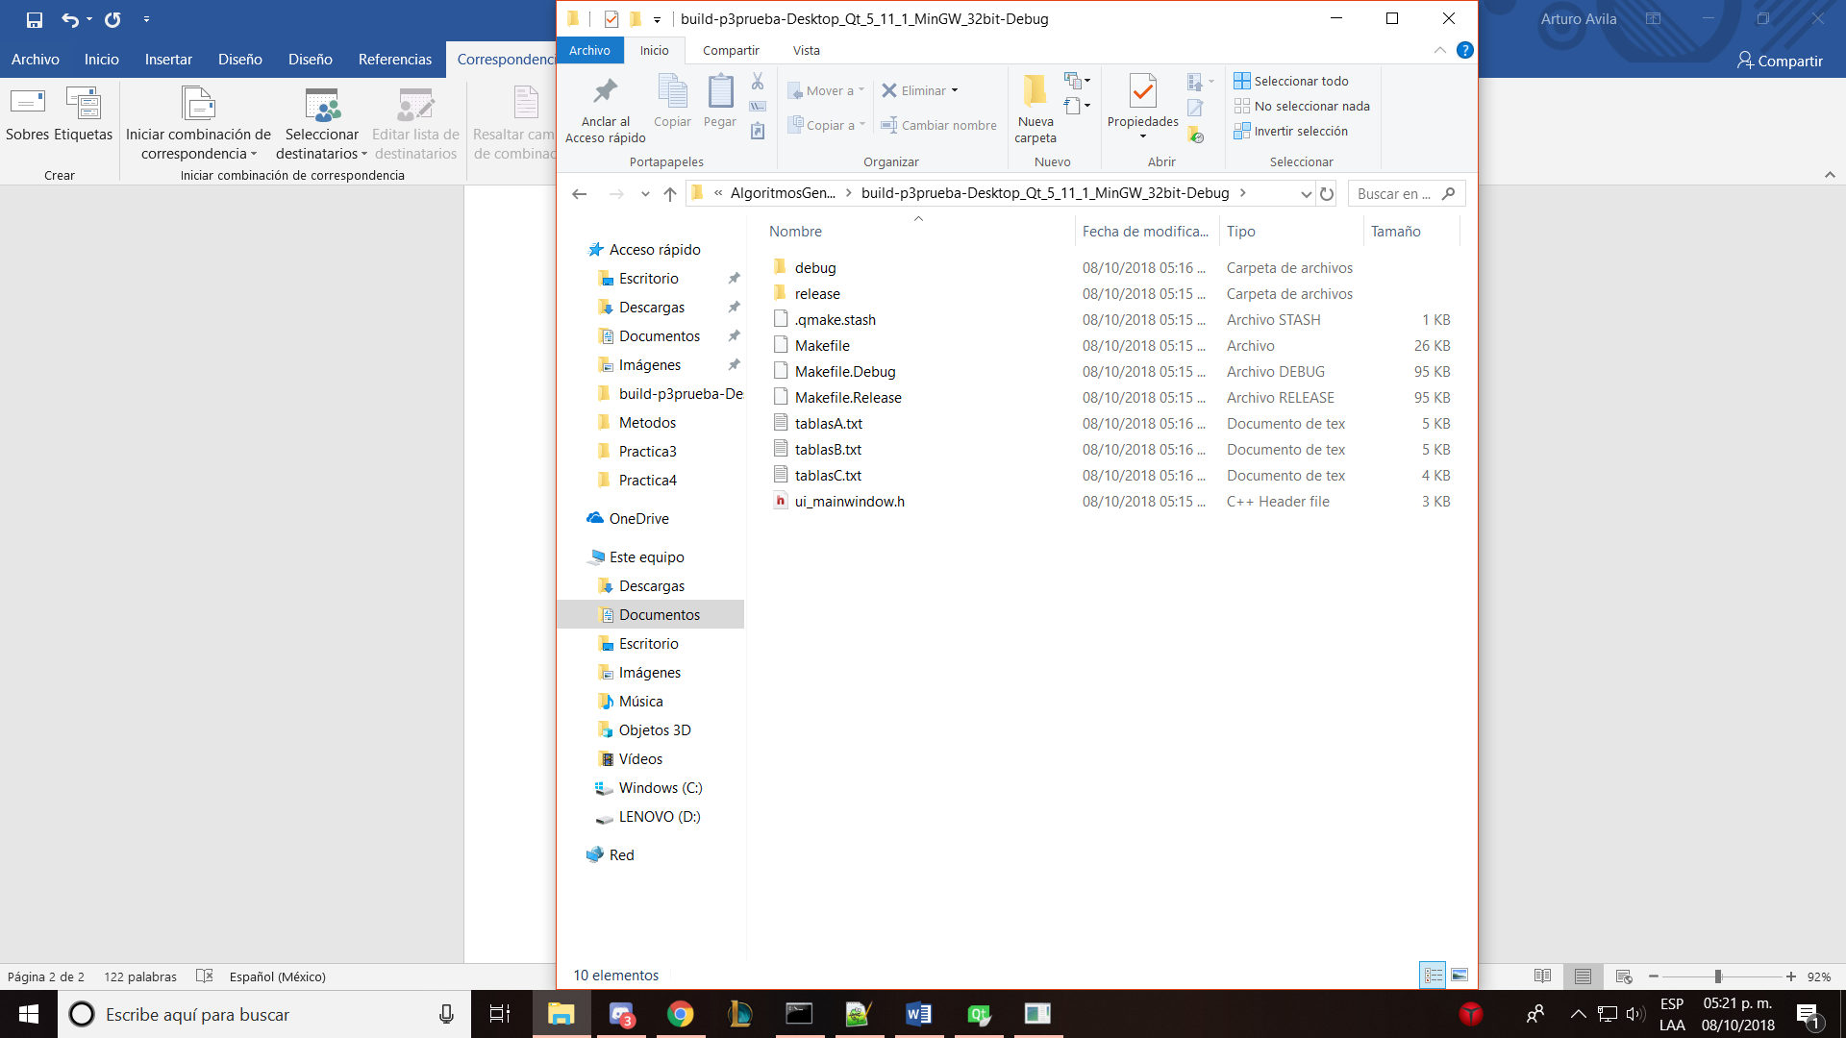

Creando un archivo para cada tipo de tabla, teniendo tablasA,TablasA1,tablasB y tablasC

TablasA para la representación de los padres

TablasA1 para la sección de barajeo y su seleccion

TablasB para la cruza

Y TablasC para la mutacion

Tabla generada en el archivo tablasA

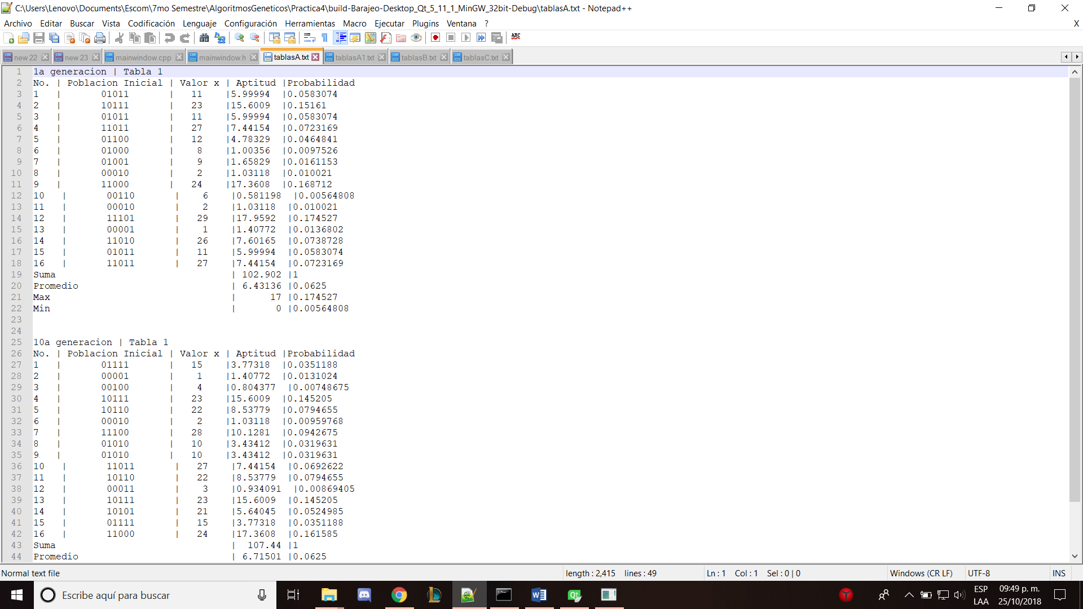

Tabla generada en el archivo tablasA1

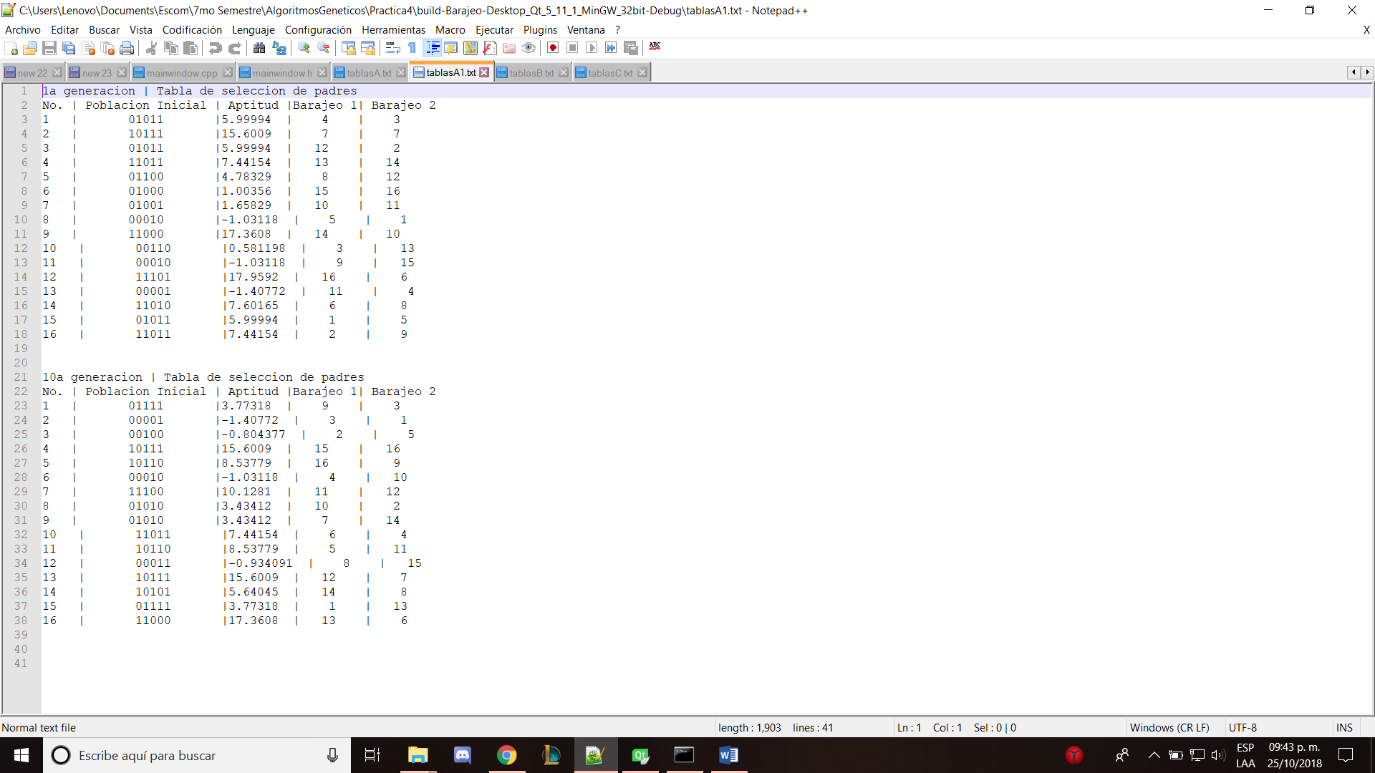

Tabla generada para tablasB

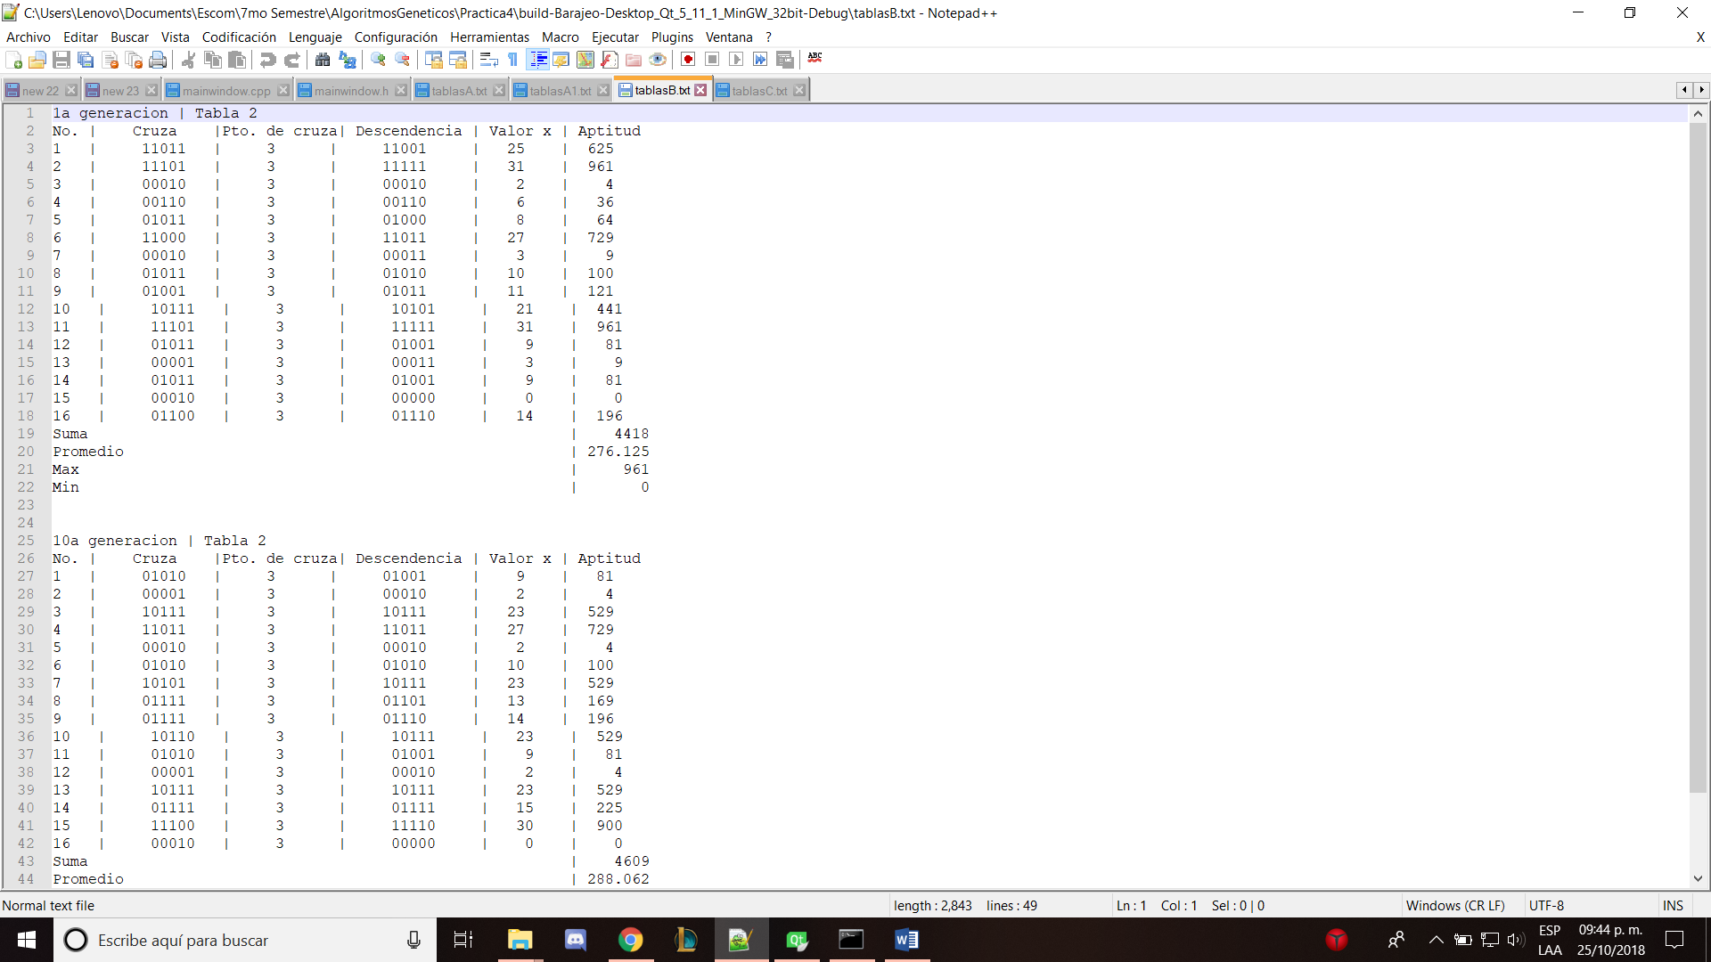

Tabla generada para tablasC

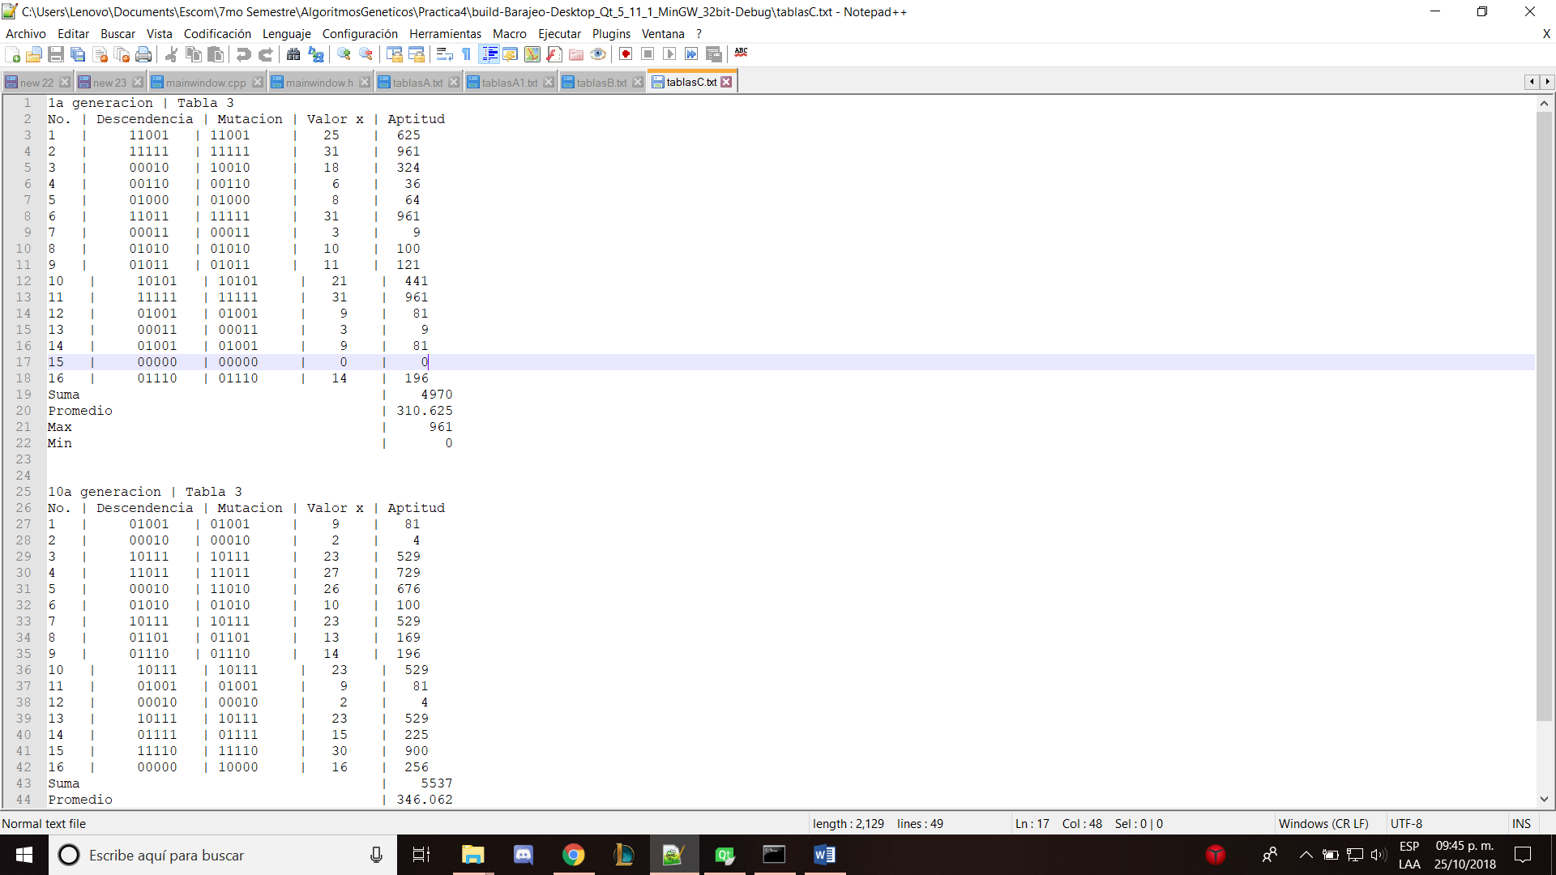

Tomando en cuenta que las imágenes mostradas anteriormente solo son de la primera generación, ya que el archivo contiene el resto de las tablas

**Conclusión:**

Para esta practica utilizamos una formula distinta de aptitud, tomando el valor absoluto de una formula dada anteriormente, y viendo que aunque para esta vez le dimos más importancia a los individuos con mejor aptitud y al cabo de unas generaciones esta convergió.